Zpravodaj 2022
Vážení čtenáři, dostává se vám do rukou zpravodaj společnosti Prostějov venkov. Najdete v něm nejen informace o dění za rok 2022 v oblasti dotací a realizace naší strategie. Doufáme, že vás následující stránky zaujmou a inspirují.
Kolektiv kanceláře MAS.
Programové období 2014-2020
Prostějov venkov o.p.s. v tomto programovém období vyhlásila pět výzev PRV, deset výzev IROP a pět výzev OPŽP. Na všechny aktivity uvedené v akčním plánu (mimo projekty spolupráce MAS) již byla vypsána alespoň jedna výzva. Ve všech vyhlášených výzvách IROP a PRV byly podpořeny projekty. V rámci pěti výzev MAS zaměřených na PRV bylo přijato 52 projektů. MAS schválila k podpoření 40 z nich.

Program rozvoje venkova v roce 2022
V roce 2022 vyhlásila naše MAS dvě výzvy na veškeré zbývající prostředky z programového rámce PRV. Celkem bylo v šesté výzvě PRV přijato 24 projektů nejrůznějších žadatelů v rámci Fiche Z1, Z2, a Z4. Z toho ve Fichi Z1 Investice do zemědělských podniků celkem 8 projektů, ve Fichi Z2 Investice do nezemědělských činností celkem 3 projekty a ve Fichi Z4 Pro venkov, pro podporu projektů obcí a neziskových organizací, 13 projektů. Zájem žadatelů ale převýšil finanční možnosti výzvy. Proto bylo podpořeno jen 10 projektů obcí a neziskových organizací, 6 projektů zemědělců a 3 projekty nezemědělské fiche. V sedmé výzvě, která byla vyhlášená pouze na Fichi Z4, byly přijaty 2 projekty. Jelikož se jednalo o poslední zbývající prostředky, nebylo možné podpořit oba projekty v plné výši. Jednomu žadateli byla nabídnuta snížená částka dotace, kterou přijal.
Podporujeme kulturní a spolkovou činnost v rámci PRV
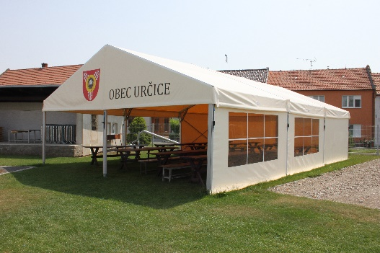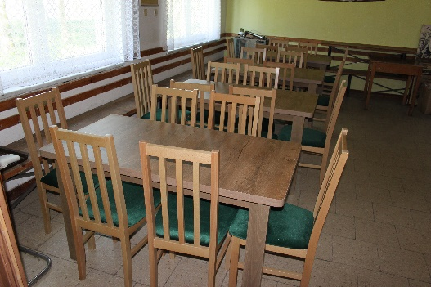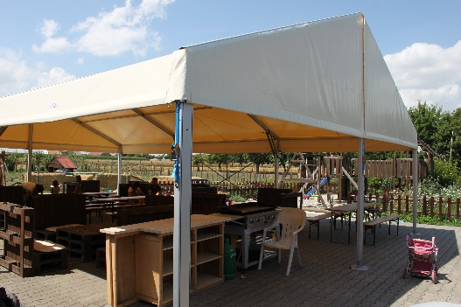
Programový rámec IROP 2014 - 2020
V rámci programového rámce IROP již není možné vyhlašovat výzvy a tak je na řadě podat zprávu o tom, jak dopadlo jeho pilotní zařazení mezi fondy, ze kterých mohou MAS v rámci realizace svých stretegií přerozdělovat finanční prostředky. V současné době má naše MAS v podpořených projektech IROP vázáno 98,67 % přidělených prostředků. Zbylou část tvoří prostředky nerozdělené v rámci poslední výzvy a prostředky, které nedočerpaly projekty v rámci žádostí o proplacení. Zbylou částku již nelze dále čerpat. Naše MAS vyhlásila deset výzev IROP, ve kterých použila přidělenou alokaci 25 943 483,95 Kč opakovaně, tak, aby ji rozdělila co nejlépe. Celkový objem prostředků vyhlášených ve výzvách činil 40 551 316,85 Kč dotace (156 %). Prostředky přidělené projektům činily 33 611 161,41 Kč dotace (126 %). Některé projekty byly bohužel ze strany žadatele ukončeny. Jak byly rozděleny finančí prostředky dle jednotlivých opatření naší strategie ukazuje tato tabulka:
Opatření SCLLD | Alokace v Kč | Proplaceno v Kč | Proplaceno %
O1 Doprava a bezpečnost | 12 684 387,17 | 12 301 721,88 | 96,98
O2 Investice do sociální infrastruktury | 3 148 195,50 | 3 148 195,50 | 100,00
O3 Investice do školství | 10 110 901,28 | 10 110 901,28 | 100,00
Celkem | 25 943 483,95 | 25 560 818,66
Závazkováno v projektech % |  | 98,53

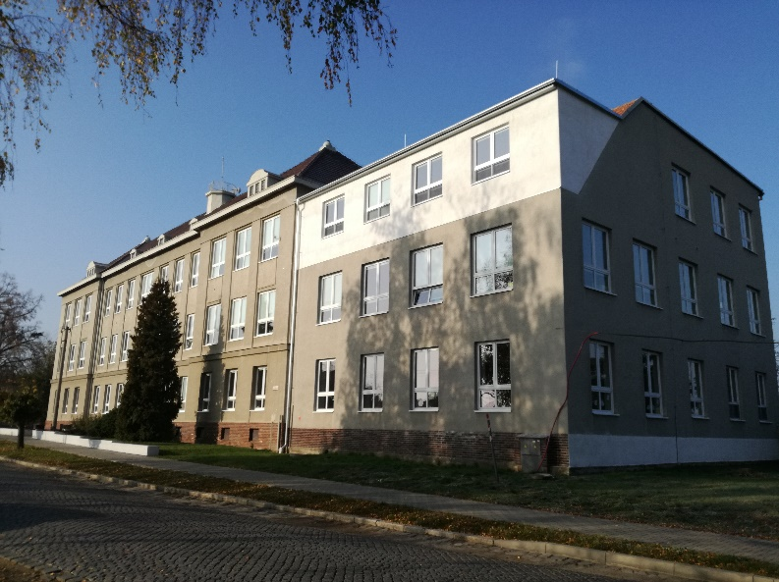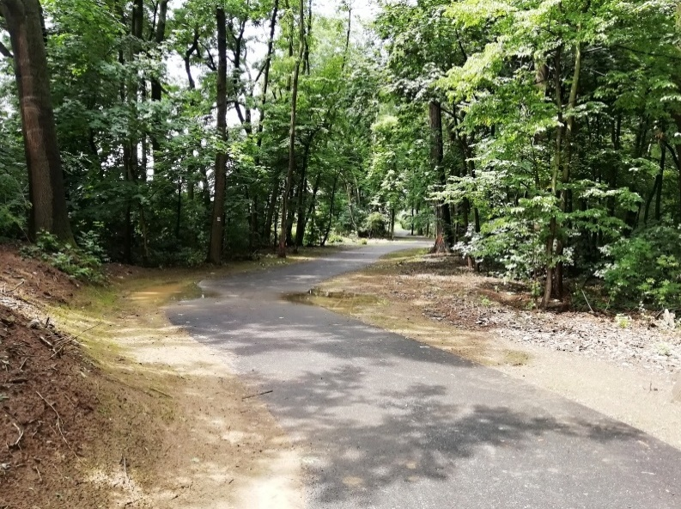
Projekt ZŠ Bedihošť s názvem Oživlá půda a projekt obce Mostkovice s názvem Cyklostezka Mostkovice.
Chodníky v Plumlově
Okolí základní školy a zdravotního střediska v Plumlově se díky dotacím z MAS proměnilo k lepšímu. Městu Plumlov v rámci 5. výzvy PRV naší MAS byl podpořen projekt Rekonstrukce veřejného prostranství u zdravotního střediska Plumlov. Z tohoto projektu byl vybudován chodník před zdravotním střediskem, osazen stojan na kola, nové lavičky, veřejné osvětlení a byla upravena přiléhající zeleň. Na něj navazoval projekt, který byl podpořen v rámci 10 výzvy IROP MAS s názvem Stavební úpravy chodníků - Město Plumlov. V rámci tohoto projektu prošel rekonstrukcí chodník k mateřské škole, a také okolí vstupu do základní školy. Navíc byly ještě vytvořeny parkovací zálivky a upraveno parkoviště nad zdravotním střediskem. Jako celek pak projekty výrazně přispívají k bezpečnosti v této lokalitě.
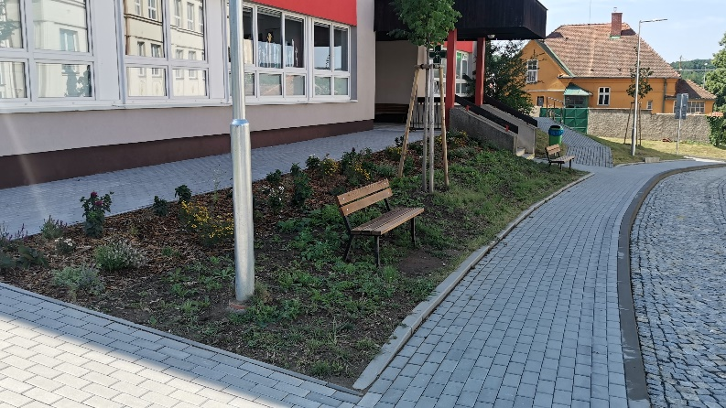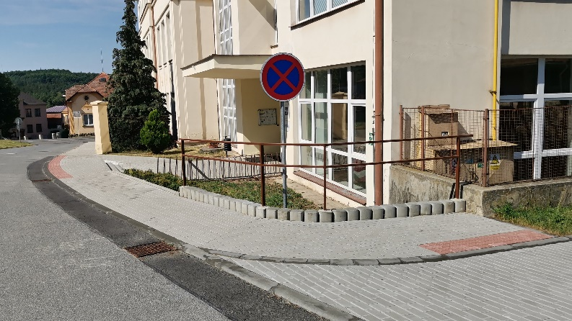

Nová kancelář MAS

Od začátku letošního roku najdete naši MAS v nových prostorách. Kancelář v Kralicích na Hané už nám byla malá, a tak jsme hledali nové vhodné prostory, které by více vyhovovaly potřebám naší společnosti. Takové prostory jsme našli v Mostkovicích. V budově DPS měla obec několik let zřízenou odloučenou třídu místní základní školy. Tyto prostory, po provedení stavebních úprav v budově školy, přestali využívat a byly nám dány do pronájmu. V současnosti máme díky tomu k dispozici prostornou učebnu spojenou s kanceláří, kompletní sociální zázemí a archiv. Nová adresa je Jižní 549/1, Mostkovice. Momentálně se pracuje také na změně sídla společnosti na stejnou adresu.
Exkurze Modrá - Velehrad
Naše MAS uspořádala exkurzi, která se uskutečnila v sobotu 3.9.2022. Na jejím začátku jsme se setkali se starostou Velehradu panem Mergentálem, který představil minulost a současnost obce a nastínil plány do budoucna. Následovala prohlídka baziliky a nově otevřených podzemních expozic. Tento program zabral celé dopoledne. Po obědě jsme se přesunuli do areálu Skanzenu Modrá. Zde nás čekala prohlídka Živé vody (expozice sladkovodních ryb), Centra tradic a Archeoskanzenu. Zde se nám věnoval pan starosta Kovařík, který vymyslel a vybudoval tento zajímavý turistický cíl. Ve škole písemnictví v areálu Archeoskanzenu jsme si užili stylovou večeři s drobnou degustací. Milým zpestřením byla návštěva našich přátel z MAS SOTDUM.
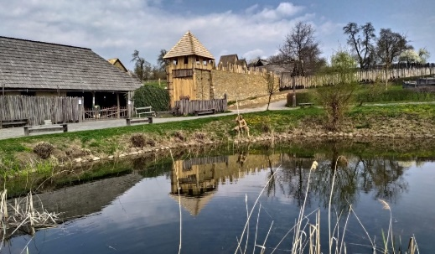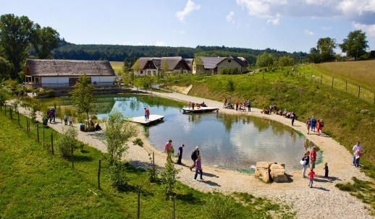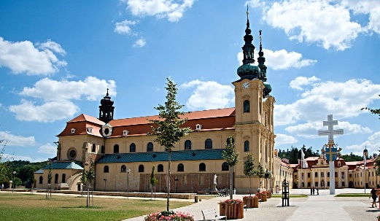
Pomoc Ukrajině
Naše MAS se mimo jiných aktivit zapojila i do sbírky pomoci pro ukrajinské občany zasažené válkou. Prostřednictvím svých členů se povedlo zorganizovat a nashromáždit potřebné věci a materiál, který dále putoval do správných rukou. Aby byla naše pomoc co nejefektivnější, komunikovali jsme s Charitou Olomouc, která měla přímo pokyny od Krajského asistenčního centra pomoci Ukrajině. Postupně se podařilo zorganizovat tři závozy materiálu. Charita Olomouc pak zajišťovala distribuci ze svého olomouckého skladu. Všem, kteří se do sbírky zapojili, srdečně děkujeme.
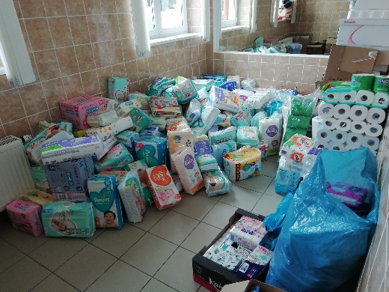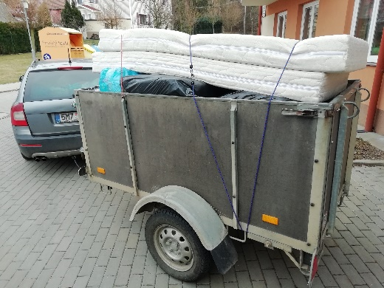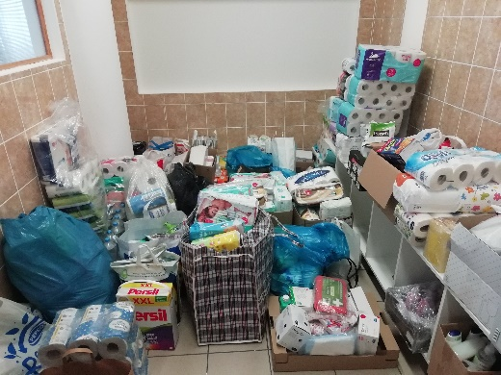

SCLLD 2021-2027
V letech 2023 – 2027 budeme realizovat novou strategii naší MAS. V rámci této strategie se zapojíme do tří operačních programů, ve kterých budeme vyhlašovat výzvy a v rámci čtvrtého bude financován chod kanceláře. Pro lepší představu si je v krátkosti přestavíme.
Společná zemědělská politika (SZP) představuje partnerství mezi společností a zemědělstvím, které zajišťuje stabilní dodávky potravin, zaručuje příjmy zemědělců, chrání životní prostředí a udržuje dynamický rozvoj venkovských oblastí. Navazuje na Program rozvoje venkova (PRV), který momentálně přes MAS realizujeme.
Integrovaný regionální operační program (IROP) navazuje na období 2014–2020 v rámci kterého, jsme tento OP realizovali také. Prioritou IROP je umožnění vyváženého rozvoje území, zkvalitnění infrastruktury, zlepšení veřejných služeb a veřejné správy a zajištění udržitelného rozvoje v obcích, městech a regionech.
Operační program Technologie a aplikace pro konkurenceschopnost (OP TAK) je základním nástrojem Ministerstva průmyslu a obchodu pro čerpání finančních prostředků z Evropských strukturálních a investičních fondů EU v letech 2021 — 2027. Pro MAS je nový a jeho úspěšná implementace záleží především na zájmu vhodných žadatelů z území.
Operační program Technická pomoc (OP TP) bude nově zaštiťovat financování chodu kanceláře MAS pro realizaci strategie CLLD a postupně nahradí IROP, ze kterého jsou v současné době hrazeny prostředky pro chod kanceláře.

Setkání ředitelů škol
2.6.2022 a 28.6.2022 proběhly v prostorách kanceláře MAS setkání ředitelů škol z našeho území. Jejich hlavními tématy byl sběr záměrů a diskuse nad jednotlivými projekty škol pro IROP a sběr záměrů a diskuse nad jednotlivými projekty škol pro PRV (SZP). Proběhla také diskuse k projektům OP VVV Šablony III, které většina škol ještě stále realizuje a v krátkosti také představení nové výzvy na šablony, která je už financovaná z OP Jan Ámos Komenský.
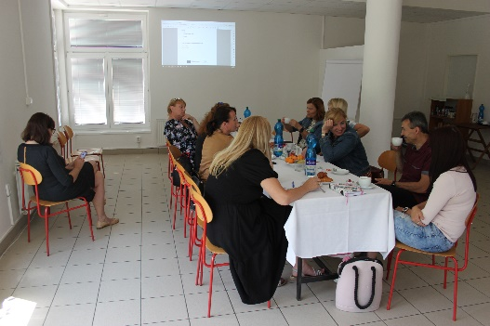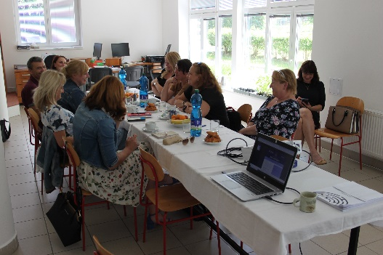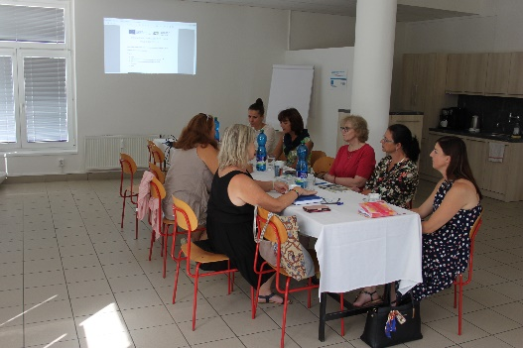

Poradenství školám – Šablony
MAS poskytuje dlouhodobě bezplatné poradenství školám při realizaci projektů zjednodušeného vykazování v rámci OP VVV a nově OP JAK. Vzhledem k rozdílným fázím realizace projektů převažovaly individuální konzultace s jednotlivými školami. Proběhlo ale také proškolení k nové výzvě z OP JAK. Na území MAS bylo podáno 21 projektů na šablony III, z toho 20 bylo podáno ve spolupráci z MAS. Vzhledem ke končícímu programovému období budou tyto projekty do 30. 6. 2023 ukončeny. Na ně navazují obdobné projekty z OP JAK. V plné realizaci se v tuto chvíli nachází 5 projektů. Do konce příjmu žádostí plánují podat projekt všechny MŠ a ZŠ z území naší MAS. Z toho se jen dvě školy rozhodly podávat bez pomoci MAS a využívat pouze možnost konzultací.
Nová zemědělská politika
Společná zemědělská politika SZP (dříve Program rozvoje venkova PRV) se mění. Od roku 2023 si výrazně polepší menší farmy do 150 ha. Strategii společné zemědělské politiky 2023–2027 schválila koncem října vláda. V rámci SZP dojde k rozdělení 200 miliard korun.
Společná obálka přímých plateb se snižuje o 23 % na redistribuci. Dotační systém staví na zásluhovosti a ekologických opatřeních.
Název dotace | Rozsah (ha) | Platba na hektar (Kč) | Roční alokace (mil. Kč)
BISS (dotace na hektar) | 3 531 022 | 1679 až 1855 | 6239
Platba pro malé zemědělce | 10 642 | 7619 | 81
Doplňková redistributivní podpora | 1 230 730 | 3752 | 4618
Doplňková podpora příjmu pro mladé zem. | až 30 000 | 2657 až 3413 | 105
Celofaremní ekoplatba (eko-schémata) | 3 531 022 | 1595 | 5802
Precizní zemědělství | 200 000 | 1058 | 212
Zdroj: Strategický plán SZP na období 2023-2027
Platba na plochu (BISS) se snižuje na 6,2 miliardy. Zemědělec dostane na ha místo 3214 nově pouze 1679 až 1855 Kč. Dále obdrží na prvních 150 ha redistribuční v přepočtu je 3752 Kč. Dotace se uvádějí v eurech, pro přepočet byl použit kurz 24,38 Kč/EUR. Některé státy v EU však využily možnosti zastropování dotací na 150 tisíc EUR na farmu.
 |  | Hektary | Platba na hektar (Kč) | Roční alokace (mil. Kč)
Chmel |  | 5106 | 14 360 | 73
Zelenina |  | 10 844 |  | 115
 | - s vysokou pracností (hrách, fazole, celer, špenát…) |  | 4 559
 | - s velmi vysokou pracností (zelí, kapusta, květák…) |  | 13 458
Ovoce |  | 7616 |  | 101
 | - vysoká pracnost (švestka, broskve, višně, jahody, borůvky) |  | 9 849
 | - velmi vysoká pracnost (jablka, meruňky, hrušky, třešně) |  | 15 311
Cukrová řepa |  | 61 471 | 6 317 | 338
Bílkovinné plodiny |  | 267 000 | 1 504 | 402
Škrobové brambory |  | 5588 | 13 124 | 73

 | Zvířata (ks) | Platba na zvíře (Kč) | Roční alokace (mil. Kč)
Ovce, kozy | 134 147 | 508 | 68
Hovězí maso | 186 148 | 3133 | 583
Mléko | 362 543 | 3332 | 1208
Zdroj: Strategický plán SZP na období 2023-2027
Celofaremní ekoplatba – za provedená ekologická opatření je velmi přísná. Podmínek, které zemědělci musejí obdržet, je celá. Určují, jak nakládat s ornou půdou, loukami, úhorem, sady, vinicemi, pastvinami nebo chmelnicemi.
Louky a pastviny musí pravidelně sekat, na orné půdě se musí pravidelně střídat plodiny. Zemědělci do 30 hektarů musí střídat dvě plodiny, ti nad 150 hektarů čtyři plodiny. Kukuřici už například nebude možné dva roky po sobě pěstovat na stejném poli jako nyní. Hlídá se aplikace hnojiv, kompostu, nebo výstavba ochranných pásů kolem vodních toků.
Podle tříletého výzkumu Výzkumného ústavu meliorací a ochrany půdy ohrožuje přes polovinu zemědělských pozemků eroze. Na těch nejohroženějších polích tak bude zákaz pěstování monokultur, tedy jedné plodiny na ploše, větší než 10 hektarů.
Novinkou jsou také dotace na precizní zemědělství. Až 1058 korun na hektar získá ten, kdo používá systémy, které dávkují hnojiva na základě speciálních map ze satelitních snímků.
Výrazně vyšší dotace pak mají ekofarmy, protože vyrábět produkci v bio režimu je náročné a bio musí být produkce celé farmy. Pěstitelé zeleniny či brambor dostanou 16 tisíc korun na hektar (660 eur), sadaři 21 844 korun (896 eur), bio vinaři a chmelaři 21 942 Kč (900 eur). Během pěti let půjde na podporu ekologického zemědělství přes 610 milionů eur, tedy téměř 15 miliard korun. Výměra eko zemědělců se má zvýšit z 600 tisíc na 750 tisíc hektarů.
Dotace na opatření v rámci LEDER budou činit 5 % alokace SZP.
Programový rámec OPŽP 2014 - 2020
Strategie komunitně vedeného místního rozvoje společnosti Prostějov venkov o.p.s. 2014 – 2020 + byla dodatečně v roce 2018 rozšířena o programový rámec OPŽP. V současné době máme v realizaci dva projekty s alokací uvedenou v tabulce níže. Dle pravidel již není možné vyhlašování výzev. Projektům v roce 2023 končí následná péče a budou uzavřeny.
Programový rámec OPŽP | Alokace (podpora) Kč | Vázáno v projektech
O4 Revitalizace funkčních ploch a prvků sídelní zeleně | 8 799 000 | 777 319,63
O5 Realizace ÚSES | 1 000 000 | 606 054,48
O6 Protierozní opatření | 200 000 | 0
Celkem | 9 999 000 | 1 383 374,11

Setkání starostů z MAS
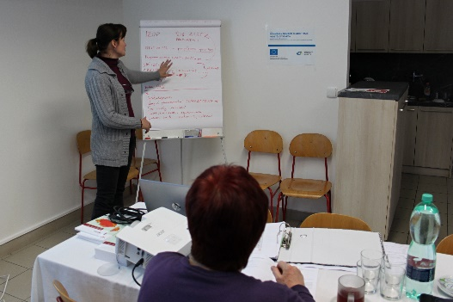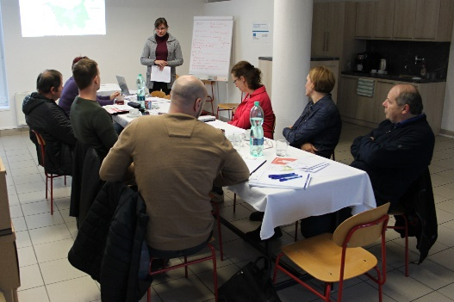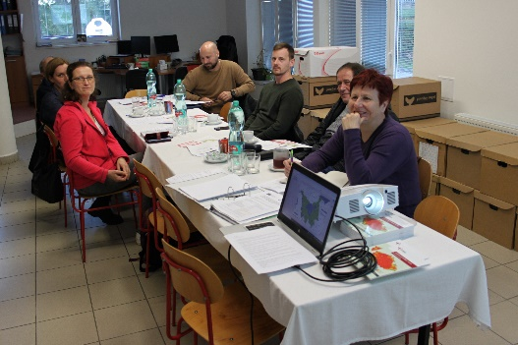

Zpravodaj „OKOLO MAS“ vydává Místní akční skupina Prostějov o.p.s.; sídlo: Masarykovo náměstí 41, 798 12 Kralice na Hané; tel.: 724 788 131, www.maspvvenkov.cz, IČ: 27693058, Připravila: Ing. Ludmila Švitelová

